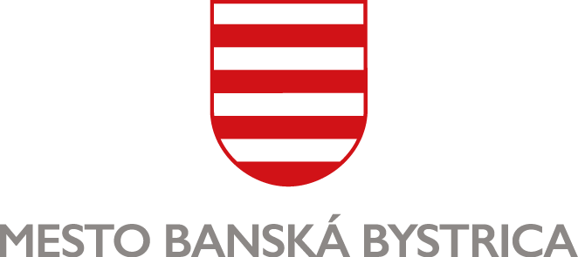
MESTSKÝ ÚRAD, Odbor sociálnych vecí, Oddelenie sociálnej a krízovej intervencie

ŽIADOSŤ O POSKYTNUTIE UBYTOVANIA
v Zariadení dočasného ubytovania KOTVA

Žiadateľ:
- Meno a priezvisko: ...........................................................................................................................
Rodné priezvisko: ..............................................................................................................................
- Dátum narodenia: .................................................. Rodné číslo: ..............................................
- Trvalý pobyt: .................................................................................................. PSČ: ......................
Prechodný pobyt: ........................................................................................... PSČ: ......................
- Štátne občianstvo: …............................................... Rodinný stav: ...........................................
- Kontakty na žiadateľa:
Telefón: ...................................................... E-mail: .....................................................................

- Meno a priezvisko partnera/ky: .......................................................................................................
- Dátum narodenia: .................................................. Rodné číslo: ..............................................
Telefón: ...................................................... E-mail: .....................................................................

Meno a priezvisko dieťaťa | Dátum narodenia | Údaje o rodičoch dieťaťa, resp. zákonnom zástupcovi (meno a priezvisko)
 |  | Matka:
 |  | Otec:
 |  | Matka:
 |  | Otec:
 |  | Matka:
 |  | Otec:
 |  | Matka:
 |  | Otec:

- Svoju žiadosť odôvodňujem nasledovne: .........................................................................................
...........................................................................................................................................................
...........................................................................................................................................................
...........................................................................................................................................................
...........................................................................................................................................................

- Prílohy k žiadosti:
☐ č. 1 – Potvrdenie o trvalom pobyte,
☐ č. 2 – Potvrdenie o úhradách za miestne dane a poplatky.

- Vyhlásenie žiadateľa (zákonného zástupcu):
Vyhlasujem, že všetky údaje uvedené v žiadosti sú pravdivé a som si vedomý(á) právnych následkov uvedenia nepravdivých údajov.
Dňa …........................................

….................................….......................................
podpis žiadateľa
(zákonného zástupcu)

- Súhlas dotknutej osoby so spracovaním osobných údajov:
„Osobné údaje dotknutých osôb sa spracúvajú v súlade s NARIADENÍM EURÓPSKEHO PARLAMENTU A RADY (EÚ) 2016/679 z 27. apríla 2016 o ochrane fyzických osôb pri spracúvaní osobných údajov a o voľnom pohybe takýchto údajov, ktorým sa zrušuje smernica 95/46/ES (všeobecné nariadenie o ochrane údajov) a so zákonom č. 18/2018 Z. z. o ochrane osobných údajov a o zmene a doplnení niektorých zákonov.
Informácie o spracúvaní osobných údajov prevádzkovateľom sú vám plne k dispozícii na webovom sídle https://www.banskabystrica.sk/urad/ochrana-osobnych-udajov/, ako aj vo fyzickej podobe v sídle a na všetkých kontaktných miestach prevádzkovateľa.“
Dňa …........................................

….................................….......................................
podpis žiadateľa
(zákonného zástupcu)

